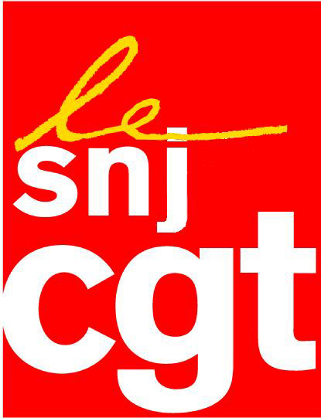

Turquie : acharnement intolérable contre Loup Bureau

La justice turque vient une nouvelle fois de prouver son allégeance au pouvoir d’Ankara en rejetant la demande de libération conditionnelle du journaliste français Loup Bureau détenu depuis le 26 juillet en Turquie sans justification aucune.

Notre confrère est à l’isolement dans la prison de Sernak accusé « d’appartenance à une organisation terroriste armée ».

Pour les syndicats de journalistes français (SNJ, SNJ-CGT, CFDT-Journalistes) cette situation est totalement inacceptable. Le président turc Erdogan est-il un nouveau potentat de droit divin pouvant défier les règles internationales à sa guise et enterrer sous une chape de plomb la liberté d’informer ?

Les syndicats français ont adressé tout récemment une lettre ouverte à M. Harlem Désir, chargé des questions de la liberté de la presse au sein de l'OSCE, pour s’inquiéter du sort de notre confrère et de celui des 160 journalistes turcs et kurdes embastillés.

En réponse, M. Désir affirme sa « pleine mobilisation pour obtenir la libération de Loup Bureau et des autres journalistes emprisonnés et poursuivis en Turquie ».

Mais que font concrètement les autorités françaises, celles de l’Europe, devant un tel déni de la démocratie ? Nous attendons maintenant que par des actions concrètes elles traduisent un véritable engagement européen.
Avec la Fédération internationale des journalistes (FIJ, 600.000 adhérents) nous appelons à intensifier partout sous toutes formes possibles la solidarité avec Loup Bureau.

Et à faire ouvrir les portes des prisons turques afin de libérer nos confrères dont le pays reste à ce jour aux portes de l’Europe la plus grande prison au monde de journalistes.

Paris le 8/9/2017

